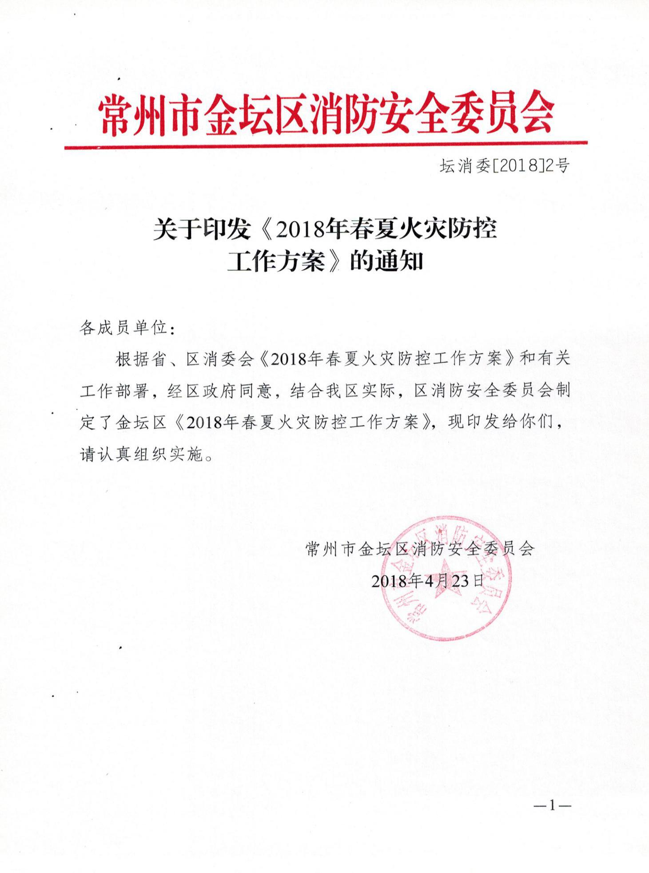附件

2018年春夏火灾防控工作方案

为切实加强春夏期间火灾防控工作，确保全区消防安全形势持续稳定，经区政府同意，区消防安全委员会决定从即日起至9月20日，在全区集中开展春夏火灾防控工作。具体工作方案如下：

一、工作目标

以习近平新时代中国特色社会主义思想为指导，深入贯彻党的十九大精神，强化党委政府统一领导、相关部门依法履职、社会单位落实主责、人民群众广泛参与，持续开展火灾隐患综合治理，强力推进消防安全责任落实，不断夯实消防基层基础，切实提高全社会火灾防范水平，有效减少亡人火灾事故，坚决防止重特大火灾，全力维护全区火灾形势平稳。

二、工作任务及措施

（一）开展火灾隐患综合治理

1、严管严控高危场所。聚焦“一高一低一大一化工”高危单位，组织公安、安监、城乡建设、经信、教育、民政、商务、文广新、卫计、旅游、交通、人防等部门，逐个行业、逐个区域、逐个场所开展排查，逐一落实“一场所、一对策”。6月底前，督促高危单位开展1次消防安全风险评估，明确隐患问题和整改责任“两个清单”，因情施策、分类整治，9月20日前突出隐患问题全部整改到位。组织公安、城乡建设、安监等部门开展冷库和使用聚氨酯泡沫的建筑消防安全集中整治行动，重点整治违章动火、防火分隔不到位、消防设施器材配置不全等问题。组织公安、城乡建设、民政、教育、文广新、商务等部门全面摸排养老机构、幼儿园、寄宿制学校、文物古建筑、城区标志性建筑等敏感场所，6月底前完成排查，逐个场所详细登记、建立台账，逐一明确行业主管部门，落实监管责任，确定治理标准，规范消防安全管理。

2、强化“洼地”消防安全管理。紧盯城中村、老旧小区、“群租房”、施工工地、“三合一”场所、“九小场所”以及电动车停放充电场所等危险场所，组织居（村）民委员会、公安派出所、安监站等基层网格力量开展日常巡查、联合检查。对老旧住宅、“三合一”场所，督促场所严格用火用电用油用气管理。组织开展群租房消防安全整治“回头看”，按照《常州区群租房屋消防安全管理暂行办法》和《“群租房”消防安全整治导则》严格实施整治，从严落实群租房“四个一律”措施（凡是未按规定进行防火分隔的，一律依法搬离住宿场所；凡是安全疏散不达标的，一律依法临时查封；凡是住宿10人以上的，一律明确专人负责消防夜间值守和值班；凡是电动车违规在室内停放或充电的，一律依法清理）；督促租赁双方明确消防安全责任，对10人以上的群租房，督促增设独立式火灾探测报警器和简易喷淋设施。组织开展电动车消防安全集中整治行动，引导群众严格落实电动车“三个决不能”要求（决不能进楼入户，决不能违规充电，决不能停放在楼梯间），大力推进电动车集中停放、充电“蓝天”工程建设，推广设置具备过载保护、功率监测、充满自停、故障报警等功能的智能电动车集中停放充电点。严格执行施工现场“五个必须”要求（凡未经审批擅自施工装修的，必须依法责令停止施工；凡违规留宿人员的，必须依法清理；凡违规采用易燃可燃材料装修的，必须停工整改；凡擅自停用消防设施、违规用火用电的，必须依法顶格处罚；凡是使用无证电焊工的，必须追究施工和建设单位责任），属于人员密集场所的施工现场，明确1名消防安全员，具体负责防火巡查检查。

3、加强重大（区域性）隐患集中整治。继续组织开展重大火灾隐患和区域性火灾隐患集中攻坚行动，综合采取法律、行政、经济、技术、舆论等手段强力督改。通过签订责任状、召开约谈会等形式，明确属地政府、行业主管部门和隐患单位的整改责任，做到“责任、措施、资金、时限、预案”五落实。

4、深化高层建筑和电气火灾综合治理。按照“时间服从质量”原则，继续推进高层建筑消防安全综合治理，建强用好微型消防站，逐栋明确消防安全经理人或楼长，集中查处一批存在严重违法行为和拒不整改火灾隐患的物业企业和单位业主。对摸排发现的“弃管楼”，属地政府明确消防安全管理主体；违规采用易燃可燃外保温材料的，结合改建、扩建，推动尽快拆除改造。持续深化电气火灾综合治理，4月底前组织公安、工商、质监、安监等部门开展一次电气产品质量检查，集中查处一批生产、销售假冒伪劣电气产品行为；在大型人员密集场所、工业厂房、高层地下建筑和易燃易爆单位等电气火灾多发场所，推广安装电气火灾监控系统；总结前期工作经验，推动建立长效管理机制，从源头上提升电气火灾防范水平。

5、因地制宜开展专项治理。全区集中开展儿童活动场所消防安全专项整治，重点整治儿童游乐、托管、培训等儿童活动场所火灾隐患。各地政府结合国家教育、民政、人社、工商等四部委和省政府办公厅组织开展的校外培训机构专项治理，督促相关部门对辖区内的儿童活动场所开展火灾隐患排查整治，逐一明确行业部门监管责任和儿童活动场所主体责任；发动基层网格力量加强对设置在写字楼、住宅楼中的培训机构等“隐蔽性”儿童活动场所的排查整治。同时，我区部署开展基础火灾防控集中攻坚行动，各辖区、区要结合本地实际，研判火灾特点和防控重点难点，组织开展针对性消防安全专项治理。

6、确保重要节点消防安全。紧盯上合组织青岛峰会、中国（昆山）品牌产品进口交易会等重大活动及“五一”、端午等节日，加强消防安全保卫工作。各地政府组织有关部门联合开展防火检查，并督促不放心场所、重点区域、敏感部位实行“实名制”巡防看守。公安消防部门按照区政府的统一部署，加强对重大活动的现场驻勤保卫和防火巡查，“五一”、端午等节日期间前置备勤力量、集中开展消防安全检查，确保消防安全。

（二）创新消防监管工作模式

1、推行消防服务指导“全覆盖”和监督执法“双随机”工作机制。推进消防服务指导“全覆盖、无盲区”，消防监督员分片包干、挂钩指导消防安全重点开展日常管理工作。转变执法理念，健全消防监督执法“双随机、一公开”工作机制，消防监督检查实行社会单位、监督员随机抽取，通过定向指导和随机抽查等方式有效提升单位消防安全管理能力。深化预约制消防监督检查，加强执法规范用语应用，加大对单位及相关人员履行消防安全职责情况的检查。

2、组织重点单位开展“六个一”活动。春夏火灾防控期间，组织重点单位开展“六个一”活动，即：约见1次重点单位法人，签订1份消防安全承诺书，开展1次消防安全自查，对建筑消防设施进行1次维护保养，组织1次全员培训，开展1次全员应急疏散演练。4月底前，督促单位完成消防安全自查，并由单位法人签订《春夏火灾防控消防安全承诺书》（见附件）报消防部门备案。

3、推进“智慧消防”建设。贯彻“南京会议”精神，各级政府将监管部门、行业部门消防管理责任纳入“智慧城区”管理，各司其职、各负其责，推动各行业领域同步落实消防管理。加快建筑消防设施联网监测系统建设，9月20日前，既有单位接入总量不低于80%，火灾高危单位和设有自动消防设施的高层建筑全部接入，新建（改、扩）建工程同步接入，提高动态监管水平。加快推进省网格化社会治理信息平台消防模块应用工作，发动网格员开展消防安全检查和宣传，探索完善以奖代补等激励保障机制，充分调动网格员开展消防工作的积极性。

4、强化火灾责任追究。严格按照《消防安全责任制实施办法》，进一步加大火灾事故追责问责力度，切实通过严肃的责任追究，倒逼消防安全责任制的有效落实。因消防安全责任不落实发生火灾事故的，依法依规追究单位直接责任人、法定代表人、主要负责人或实际控制人的责任，对履行职责不力、失职渎职的政府及有关部门负责人和工作人员实行问责，涉嫌犯罪的，移送司法机关处理。

（三）推动落实消防工作责任

1、认真贯彻落实消防安全责任制实施办法。6月底前，以地方党政领导、行业部门负责人、社会单位法人为重点对象，分批次、分层次组织宣贯国务院办公厅《消防安全责任制实施办法》主要内容，使其知晓自身职责和工作责任。逐级压实区、县、乡三级政府和各行业部门职责任务，将消防工作纳入政府常务会议事日程和政务督查内容。

2、实体化运行消防安全委员会。各级政府成立由主要领导牵头的消防安全委员会，进一步明确行业部门和乡镇街道消防监管责任。充分发挥议事协调作用，每季度召开1次会议，分析研判消防安全形势，研究制定针对性防控措施，形成工作合力。

3、推进消防安全标准化管理。大力宣贯《单位消防安全管理标准》，组织公安、安监、城乡建设、经信、教育、民政、商务、文广新、卫计、旅游、交通、人防等部门分行业开展消防管理示范建设，5月底前，至少打造1个示范单位；持续开展消防安全标准化达标创建活动，督促相关行业部门将单位消防安全管理状况纳入部门日常管理、工作督办、业务检查、等级评定、考核评比等内容。

4、建立“汇报、通报、承诺”机制。每季度，各级公安消防部门要向地方党委政府分管领导专题汇报1次消防工作情况和辖区消防安全形势，向重点行业部门通报1次行业系统火灾情况和突出问题。督促消防安全重点单位法人签订1份消防安全承诺书，向社会公开作出承诺。

（四）提升灭火救援能力

1、提高社会单位先期处置能力。督促社会单位落实灭火救援主体责任，开展灾情风险排查与评估，按照“一企一策”的要求，修订完善应急处置预案，定期开展演练。推进化工单位企业专职消防队（微型消防站）和工艺处置队（组）建设，明确关阀、断料、堵漏、输转等重点岗位人员和职责，并进行实名制备案。加强逃生防护、灭火药剂等应急物资储备，一旦发生险情，迅速开展先期处置、安全疏散。

2、提升消防部队灭火救援能力。公安消防部队持续深化“营区、单位、基地”三位一体训练体系，强化专业技术培训，开展全员全岗练兵活动，充分做好灭火救援准备。深入辖区“高低大化”等重点单位以及火灾易发场所区域开展“863”熟悉，修订完善灭火救援数字化预案，组织开展全过程、全要素实战演练。严格落实遵照“十快”行动要则，坚决做到“八个必须”，科学、安全、高效处置各类火灾事故。持续推进全区地震救援专业队伍实战能力提升，加快推进化工专业编队和火场搜救、高层建筑、地下建筑、水域救援等专业队伍编成化、体系化运作。

3、提升应急救援联合处置水平。公安消防部门加强与企业专职消防队、微型消防站的联勤联动，各地公安消防指挥中心对所有专职消防队、微型消防站实现统一调度，接警联动每周测试一遍，联合演练每季度拉动一次。完善应急物资储备标准，及时补充一线作战所需的灭火救援装备器材和保障物资。吸纳化工、建筑、交通等行业专家，加强灭火救援专家力量建设，强化灭火救援现场技术支持。各级政府建立健全灭火应急救援应急响应指挥机制，明确各职能部门及社会联动单位职责任务，至少组织开展1次应急救援联合演练，大力提升灭火和应急救援实战能力。

（五）深化消防宣传培训

1、扎实开展社会化宣传。公安、教育、民政、农业、文广新、卫计、广电、安监等部门要全面落实消防安全宣传教育“七进”工作。全面实施“全民消防我行动”大型公益计划，广泛邀请地方党政领导检查消防工作、参加宣传活动，推动重点单位法人、组织各行业消防代言人，结合单位和职业特点宣传普及消防安全常识；协调知名品牌将消防宣传融入产品宣传、销售环节；组织公安、教育部门共同部署消防安全教育暑期专项行动，确保70%的中小学校做到消防安全教育有教材、有师资、有课时；举办第二届全国儿童消防绘画作文大赛；围绕“畅通生命通道，增强自救技能”主题，广泛发动公众参与“生命通道体验”活动。动员社会单位和群众积极参加第三届“全国119消防奖提名奖”评选活动，不断营造良好的社会消防宣传氛围。

2、大力推进媒体宣传报道。宣传部门和文广新局要组织协调新闻主流媒体开设固定消防专栏、专版、专题，结合工作实际推出针对性强、影响力大的宣传内容，高频次、经常化开展提示性、警示性公益宣传，制作并刊播消防公益广告。其中，区级媒体开设消防专栏不少于2个（电视栏目不少于1个），区级电视台、广播电台刊播提示字幕、公益广告每月分别不少于600条（次）。要指导督促相关网站和微博、微信加大消防公益宣传力度，协调各地主流网站加强与公安消防部门的联系合作，推广移动互联网消防服务平台和消防“微警务”。公安消防部门要结合实际，经常组织媒体记者开展专题采访活动，定期策划主题宣传报道。要发挥舆论监督作用，在省、区级媒体曝光火灾隐患和消防安全不良行为。要规范消防微博、微信等新媒体运营管理，严格信息发布审核制度，针对当地火灾特点，广泛开展警示宣传教育和消防知识普及。

3、强化宣传教育基础建设。要广泛利用户外视频、广告牌、楼宇电视、宣传橱窗等媒介，大力普及消防安全常识技能和法律法规，组织开展典型火灾案例及消防刑事案件警示宣传；有关部门要督促指导本行业系统消防安全重点单位落实“三提示”宣传和全员“一懂三会”教育。要规范消防站、消防博物馆、教育馆等消防科普教育基地建设与开放工作，所有县级行政区域至少建成1个基地并向社会开放，每周接待有组织的群众性参观、体验活动不少于1次；消防宣传车每周开展巡回宣传不少于2个半天。消防监督员每周开展宣传教育培训要不少于半天，并形成常态化工作机制。

4、加强消防安全培训。深化“政府出资保障、消防承办教学、单位免费培训”工作模式，将消防安全培训服务专项资金列入财政保障范围。组织人事部门、党校要将消防安全纳入党政干部和公务员培训内容。制定社会化消防培训计划，推进党委政府、行业部门、社会单位消防安全“明白人”工程。春夏火灾防控工作结束前，完成年度培训任务的75%。规范推进消防行业特有工种职业技能鉴定，公安消防部门管理的政府专职消防队员持证上岗率达50%以上，消防控制室值班操作人员持证上岗人数满足社会要求。

三、工作步骤

春夏火灾防控工作分三个阶段：

（一）部署发动阶段（4月30日前）。各地政府制定具体实施方案，召开专门会议对本地春夏火灾防控工作进行部署，将工作责任落实到相关部门和有关单位。各有关部门做好行业系统内部火灾防控工作的组织发动和部署落实。通过召开新闻发布会、发布春夏火灾防控通告等形式，动员全社会参与春夏火灾防控工作，营造舆论声势。

（二）全面检查阶段（5月1日至9月10日）。各级政府和相关行业部门按照确定的目标和任务，明确工作责任，细化工作措施，精心组织实施，定期研判调度，从严从细从实抓好工作落实，确保“五一”节、端午节和上合组织青岛峰会、中国（昆山）品牌产品进口交易会消防安全。

（三）总结考核阶段（9月11日至9月20日）。各地对春夏火灾防控工作情况进行汇总分析、自查自评，认真总结固化经验做法，建立完善火灾防控工作长效机制。

四、工作要求

（一）提高认识，加强领导。各地、各部门要充分认清开展春夏火灾防控工作的重要意义，切实加强组织领导，确保各项火灾防控措施落到实处。区消防安全委员会成立领导小组，并在区公安消防大队设立办公室，加强组织协调、调度指挥和督导考核。

（二）齐抓共管，形成合力。各地、各部门要将春夏火灾防控工作纳入重要议事日程，主要负责同志要亲自过问消防工作，定期听取汇报，协调解决重大消防安全问题；其他分管负责同志要认真抓好分管领域的消防安全工作，统筹推进各项工作任务。各行业部门要按照“管行业必须管安全、管业务必须管安全、管生产经营必须管安全”要求，依法依规履行消防安全监管职责，完善部门间消防安全信息互通、会商研判、联合执法、共同治理工作机制，形成齐抓共管合力。各乡镇街道、社区等基层力量，要认真落实消防安全网格化管理。各级公安机关要充分发挥主力军作用，在做好监督执法、执勤备战等本职工作的同时，强化对春夏火灾防控工作的统筹调度，主动加强和相关部门的沟通联系，加强信息互通和业务指导，强化整体推动合力。

（三）明确责任，严格督导。各地要完善工作责任制，排出时间表，明确责任人，层层分解任务，确保工作任务落实到具体单位、具体岗位和具体人员。各级政府要采取“四不两直”的方法，分重点、分阶段开展督导检查，及时督改问题，堵塞工作漏洞，确保各项工作落地见效。对成绩突出的，给予表彰奖励；对工作不落实、进展缓慢的，要通报批评，并约谈相关领导；对发生较大以上亡人火灾事故的，要按照“四不放过”原则，依法依纪严肃追究单位负责人、实际控制人、上级单位主要负责人和当地政府及有关部门负责人的责任。对各地工作落实情况，区消防安全委员会将适时组织督导检查。

各辖区、区和区各有关部门春夏火灾防控实施方案及动员部署情况，请于4月30日报区消防安全委员会办公室，每月22日报当月工作开展情况，9月11日前报工作总结。上报的有关情况数据要真实、客观，严禁弄虚作假。

联系人：邓婷婷，联系电话：0519-82396070。

附件：《春夏火灾防控消防安全承诺书》

春夏火灾防控消防安全承诺书

我单位 已按照省、区消防安全委员会《2018年春夏火灾防控工作方案》要求，全面进行了自查，现就消防安全工作作出如下承诺：

1、严格遵守消防法律法规，主动落实消防安全主体责任，落实各级、各岗位消防安全职责，制定完善并严格落实各项消防安全制度和操作规程。

2、加强对员工的消防安全教育培训，春夏火灾防控期间，至少组织开展一次全员消防安全培训，让每一名员工熟悉本岗位的火灾危险性、懂防火的基本措施，懂灭火的基本方法和会报火警、会扑救初起火灾、会组织疏散逃生自救。

3、加强防火检查、巡查制度落实，对单位重点防火部位，实行重点监护，加强消防安全巡查，做到“定人、定岗、定责”，及时发现并消除火灾隐患。

4、保障疏散通道、安全出口、消防车道畅通，保证防火间距、防火分区符合消防技术标准。不占用防火间距，不占用、堵塞、封闭疏散通道、安全出口、消防车通道，不违规在门窗设置影响逃生和灭火救援的障碍物。

5、按照规定配置消防设施、器材，并与有资质的消防设施维保单位签订维保协议。春夏火灾防控期间，至少组织对本单位消防设施、器材进行一次全面维护保养，确保消防设施、器材完好有效。

6、制定切实可行的灭火和应急疏散预案，春夏火灾防控期间，至少组织开展一次全员应急疏散演练。

7、结合单位实际，强化针对性安全防范措施，严格用火、用电、用油、用气的安全管理，杜绝违章动火、擅自拉接临时电线的情况，严防火灾事故发生。

我单位将依据《中华人民共和国消防法》和《江苏省消防条例》等相关消防法律要求做好春夏火灾防控工作，若有违反，我单位将自觉承担相关法律责任，切实做到安全自查、隐患自除、责任自负，主动接受监督。（单位法定代表人将上述内容抄写至横线处）

（（单位公章）

承诺人（法人代表）： 承诺时间：

注：此承诺书一式2份，由单位负责人填写并加盖公章，1份单位留

|  |
| --- |
| 常州市金坛区旅游局办公室 2018年5月10日印发 |

存，1份报当地公安消防部门。